**实验4.17 非平衡电桥电压输出特性研究**

2020哔哩哔哩 可以叫我0宝

**引言**

桥式电路是一种基本电路。直流电桥可以分为平衡电桥和非平衡电桥。平衡电桥是通过调节电桥平衡，把待测电阻与标准电阻进行比较直接得到待测电阻值。它们只能用于测量状态相对稳定的物理量，而在实际工程和科学实验中，很多物理量是连续变化的，必须采用非平衡电桥才能准确测量。非平衡电桥往往和一些传感器元件配合使用。如某些传感器元件受外界环境（如压力、温度、光强等）变化引起其电阻变化，通过非平衡电桥将阻值转化为电压或功率输出，从而达到观察、测量和控制相应物理量的目的。非平衡电桥在传感技术中已得到广泛应用，是传感技术的重要组成部分。

**一、实验目的**

（1）了解非平衡电桥的工作原理。

（2）研究非平衡电桥电压输出特性。

**二、实验仪器**

FQJ型非平衡电桥、电桥接线板、电阻箱、稳压电源、电压表等。

**三、实验原理**

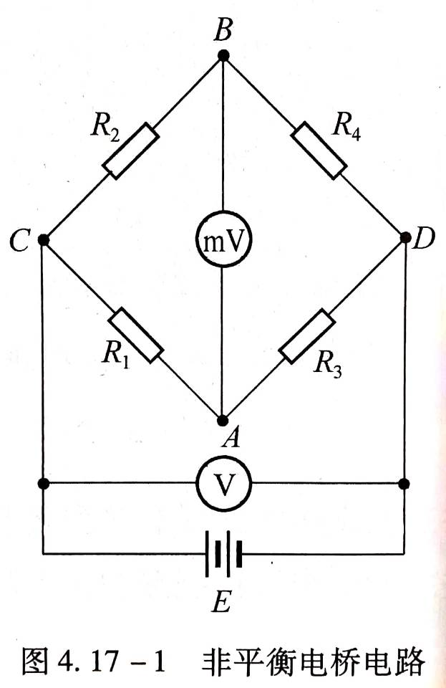 如图，对于非平衡电桥电路，平衡时， $U_{AB}=0；R_{4}=kR_{3}(k={R_{2}}/{R_{1}})$。当桥臂电阻 $R_{4}$ 变化 $ΔR$ 时，电桥输出的电压 $U_{AB}$， $U_{AB}$ 相关于 $ΔR$。反之，测出 $U_{AB}$，则可以推导出 $ΔR$。

由此我们讨论三类情况：单臂输入、双臂输入和四臂输入。

一、单臂输入时电桥电压的输出特性：

当电桥平衡时有 $R_{1}:R_{3}=R_{2}:R_{4},U_{AB}=0$,突然使 $R_{4}=R_{0}+ΔR$，则 $U_{AB}≠0$。若电源电压为 $U_{0}$,则有：

$$U_{AB}=U_{A}-U_{B}$$

$$=\left(\frac{R_{0}+∆R}{R_{0}+R_{2}+∆R}-\frac{R_{3}}{R_{1}+R_{3}}\right)*U_{0}$$

$$=\frac{R_{1}*∆R}{{(R}_{3}+R_{1})(\frac{R_{2}}{R_{0}}+\frac{∆R}{R_{0}}+1)R_{0}}* U_{0}$$

令电桥倍率 $K= R_{1}/R_{3}$。则可知 $R_{1}/R_{3}=R_{2}/R_{0}$,上式化简得：

$$U_{AB}=\frac{\frac{ΔR}{R_{0}}}{\left(1+K\right)+\frac{ΔR}{R_{0}}}⋅\frac{K}{1+K}⋅U_{0}$$

且当 $ΔR≪R_{0}$ 时，上式可化简得：

$$U_{AB}=\frac{KU_{0} ⋅ΔR}{{\left(1+K\right)}^{2}R_{0}}$$

定义SU=UAB/ΔR为电桥的输出电压灵敏度，则有：

$$S_{u}=\frac{KU_{0}}{{\left(1+k\right)}^{2}R_{0}}$$

由此可知 $S_{U}$ 与 $k\backslash U_{0}$ 相关。且当电压一定时， $k=1$ 时，电桥的输出电压灵敏度最大：

$$S_{max}=\frac{U_{0}}{4R_{0}}$$

二、双臂输入时电桥电压的输出特性：

非平衡电桥中，若相邻臂内接入两个变化量相同而变化量符号相反的可变电阻，这种电桥电路称为半桥差动电路。例如， $R_{0}$ 增加 $ΔR$， $R_{2}$ 减少 $ΔR$。

平衡时有 $R_{1}:R_{3}=R_{2}:R_{0}$,在对称情况下 $R_{1}=R_{3}=R_{0}=R_{2}=R$,则：

$$U_{AB}=\frac{U_{0}⋅ΔR}{2R_{0}}$$

$$S_{U}=\frac{U_{0}}{2R_{0}}$$

可得半桥差动电路得输出电压灵敏度比单臂输入时得最大电桥电压灵敏度提高了一倍。

三、四臂输入时电桥电压的输出特性：

在非平衡电路中，两个相邻的桥臂间变化量相等，变化量符号相反，且两个变化符号相同的桥臂接入相对桥臂内，这种电路叫全桥差动电路。例如， $R_{1}$、 $R_{4}$ 增加 $ΔR$， $R_{2}$、 $R_{3}$ 减少 $ΔR$。

对这个全桥差动电路采用对称原件， $R_{1}=R_{2}=R_{3}=R_{4}=R_{0}$, $ΔR_{1}=ΔR_{2}=ΔR_{3}=ΔR_{4}=ΔR$,可得：

$$U_{AB}=\frac{U_{0}⋅ΔR}{R_{0}}$$

$$S_{U}=\frac{U_{0}}{R_{0}}$$

可得全桥差动电路的输出电压灵敏度是半桥差动电路输出灵敏度的两倍。

**四、内容步骤**

一、用非平衡电桥电压输出形式测电阻

（1）熟悉非平衡电桥仪器的面板以及操作方法

（2）连接电路，且使 $K=R_{1}/R_{2}=1$,将测量开光调至非平衡电压档。

（3）调平衡

将待测电阻R4接至RX，测量选择开关转化至非平衡电压输出挡，按下G、B，调节 $R_{3}$ 使得 $U_{AB}=0$。

（4）记录数据

改变 $R_{4}$，记录 $ΔR$ 的理论值，并记录相应的 $ΔU_{AB}$。改变 $R_{1}/R_{2}$ 多次重复实验，将实验数据记录下表。

二、用非平衡电桥测量铜热电阻Cu50的温度特性

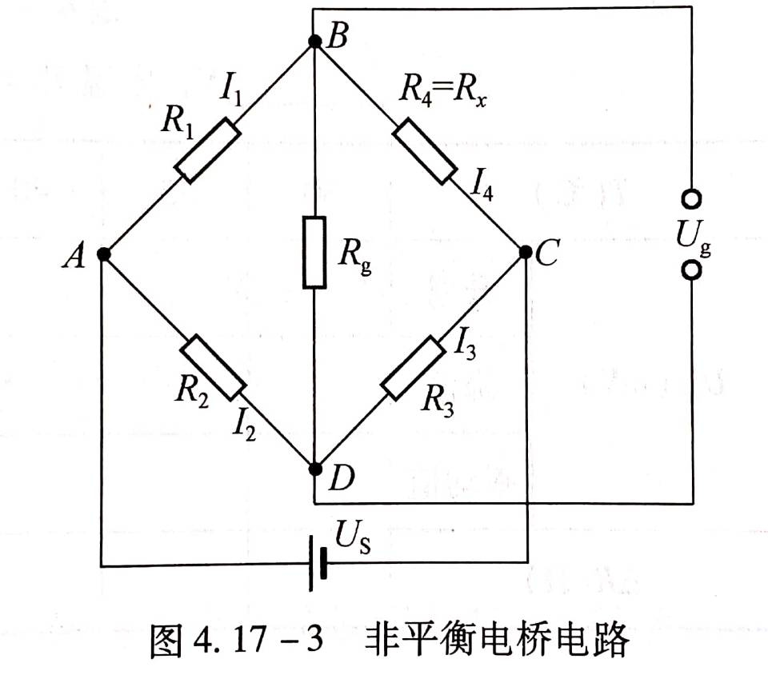（1）连接电路，测Cu50在室温下的电阻

依照上图连接实物图，将 $R_{4}$ 换成Cu50，将测量开关调制非平衡电压档，调节 $R_{1}=R_{2}=500Ω$。按下G、B按钮，调节 $R_{3}$ 使电桥平衡，记录 $R_{3}$ 的读数，即为室温下该Cu50的电阻。

（2）调节加热炉

将Cu50放入加热炉内，且加热选择要断开，开启温度控制仪电源。此时显示温度为室温，记录此时的温度。将“测量<-->设定”转拨开关到“设定”位置，并设置加热上限为 $70℃$。再将“PID调节”旋钮逆时针方向旋到底，再顺时针调节1/3，将“加热选择”开关调至“3”档。此时开始加热。

（3）记录数据

根据上表在升温是测量固定温度相对于的 $U_{AB}$。到达加热上限后将“加热选择”开关断开，开启温度控制仪的“风扇开关”，让加热炉体降温，同时记录相应温度的 $U_{AB}$。

**五、数据处理**

|  |  |  |  |  |  |  |  |
| --- | --- | --- | --- | --- | --- | --- | --- |
| 温度/摄氏度 | 室温+5 | 室温+10 | 室温+15 | 室温+20 | 室温+25 | 室温+30 | 室温+35 |
| $$U_{AB}/mV$$ | 28.5 | 30.9 | 33.4 | 36.0 | 38.7 | 42.0 | 44.1 |

其中：

$$R_{X0室温}=41.2 Ω , K=10.9$$

**六、结论分析**

随着温度的升高发现测得的电压也升高，进一步可得电阻随温度的升高而降低，可以利用这个性质制作电子温度计。

**七、思考题**

（1）提高测量系统的灵敏度。

（2）这个方法较伏安法没有理论误差。

球球你点一下这个吧https://www.bilibili.com/video/BV18T4y1X7n4?spm_id_from=333.999.0.0

**附：原始数据图**